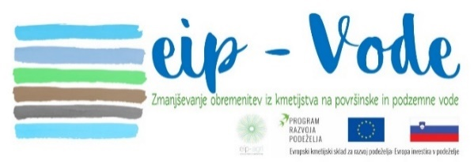
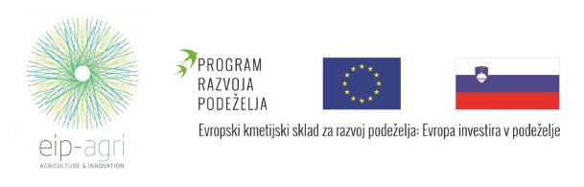

Žalec, 8. 11. 2022

VABILO

Vabimo vas, da se udeležite izobraževalne delavnice Vodi prijazno hmeljarstvo, v okviru projekta EIP Zmanjševanje obremenitev iz kmetijstva na površinske in podzemne vode (EIP-Vode), ki bo potekala v PONEDELJEK, 14. novembra 2022, ob 9. uri na kmetiji g. Antona Rančigaja (Gomilsko 79).

Vsebine, ki bodo predstavljene na delavnici:
- Seznanitev udeležencev z vodami prijaznimi praksami gnojenja in obdelave hmeljarskih površin (prenos znanj v prakso in razširjanje rezultatov projekta).

Vabljeni!

Predavatelji na dogodku:

Dr. Janko Urbanc (vodja projekta, Geološki zavod Slovenije)
dr. Boštjan Naglič in sodelavci (Inštitut za hmeljarstvo in pivovarstvo
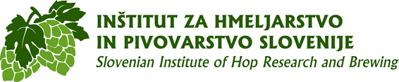
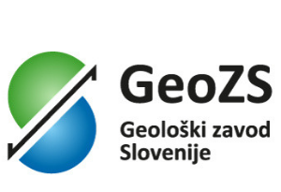
Kmetijsko gospodarstvo Anton Rančigaj

